**ЛИЦЕВА ГИМНАСТИКА** Задължителна Учебна Дисциплина  
Специалност „Медицинска Козметика“ 2 курс, 4 семестър  
Упражнение за 1гр. в 8 уч. седмица, за 2 гр. в 9 уч. седмица

МЕДИКО-КОЗМЕТИЧНИ ПОДХОДИ НА ГИМНАСТИКА ЗА ЛИЦЕТО  Гимнастиката на лицето има голямо значение за хората в средна и напреднала възраст, когато мускулите губят своя тонус, получават частична атрофия и кожата е в тенденция на повяхване и образуване на бръчки. Гимнастическите упражнения са показани в случаите, когато причината в намаляваща се еластичност на тъканите се нарушава конфигурацията, овалът и изражението на лицето т.е. – Рязко се подчертават гънките на носа, устните, бузите и брадичката, при отоци, торбички под очите и при отпуснатост на кожата на клепачите- при всички тези състояния лицевата гимнастика е успешен медико-козметичен метод.

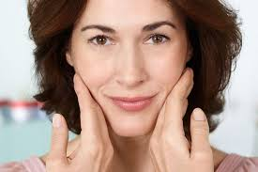  
  
   
Желателно е гимнастиката за лицето да се прави ежедневно, като най- подходящо време от деня са часовете сутрин. Облеклото по време на заниманията, трябва да е свободно, удобно и да не пречи на движенията. Позицията има също значение- За провеждане на гимнастиката се заема отпуснато и спокойно седящо положение в удобно кресло или стол /препоръчително е стола да е с облегалка/. При кратки по времетраене гимнастически комплекси, може и в позиция стоеж. За по-добро усвояване и контролиране изпълнението на упражнения, особено в началото е гимнастиката за лицето да се прави пред огледало. Преди гимнастиката кожата на лицето, шията и деколтето да се почистят с мека сапунена вода или да се обтрият с подходящ лосион. След гимнастиката лицето се изплаква с хладка вода и се нанася подходящ индивидуален лицев продукт.  
  
  
I /. ВИДОВЕ КОМПЛЕКСИ ОТ ГИМНАСТИЧЕСКИ УПРАЖНЕНИЯ  
  
1). Гимнастически упражнения за лицевите мускули;  
2). Гимнастически упражнения за шийните мускули;  
3). Гимнастически упражнения и грижи за бюста;  
4). Гимнастически упражнения за правилно телодържание и осанка;  
5). Специализирани упражнения при заболявания, хирургически, медико- естетически и пластично- дерматологически намеси.  
 **\* /Терапевтичните комплекси от упражнения са индивидуално насочени/.**  
  
II/. КОМБИНИРАН КОМПЛЕКС ОТ УПРАЖНЕНИЯ И САМОМАСАЖНИ ПРИЙОМИ  
  
 1. **Започваме комплекса** със спокойно вдишване през носа и издишване през устата.

2. Очертаване с възглавничките на палците и показалците от средната линия на лицето, близо до граничната с косата (за показалците)- дъга към слепоочията, а от началото на повеждието в същата посока (за палците)- 3-4 повторения.  
  
 3. Точкуване с възглавничките на IV и V пръст (леко флексирани) от средата на лицето под очите, едновременно с двете ръце към слепоочието и обратно- 3-4 повторения.

4. Движения с езика при затворена уста- отвътре по долната челюст в ляво и дясно и към бузите- 3-4 повторения.

5. Двете ръце с разтворени пръсти, подпират в горната част на челото, палците са под слепоочията- флексия на главата и изправяне в изходно положение- 3-4 повторения.

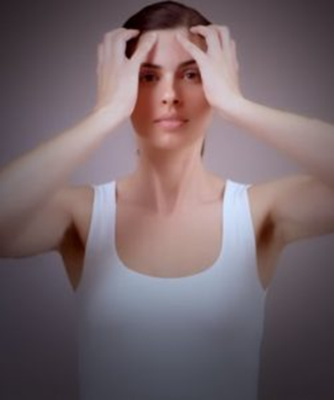  
  
 

6. Надуване на бузите с въздух- 3-4 повторения.  
  
 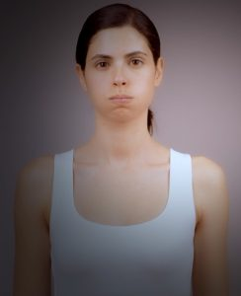  
  
 7. Дланите обърнати надолу с разтворени пръсти (куполообразно) се поставят, като пагони (лактите са разтворени в страни) и се извършват кръгове с раменете напред и назад едновременно- 3-4 повторения.  
  
 8. Разтриване на челото от средната разделителна линия към слепоочията и обратно с флексирани ИФС- с фалангите на II и III пръст, другите също свити в полуюмрук- 3-4 повторения.

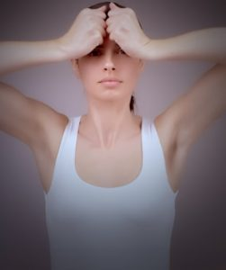

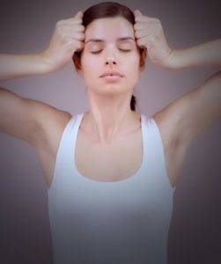

9. Вълна с раменете- Горните крайници са отведени на 90-100 градуса ( движението идва от раменете)- 3-4 повторения.  
  
 10. Изговаряне на **„У“**- свиване на устата и **„А“**- разтваряне на ширина устата- 3-4 повторения.

11. Прегръдка на собственото тяло с кръстосани ръце на раменете- Люлеене на горната част в ляво и дясно, като движение наподобява „осмица“ идвайки от раменете и мишниците- 3-4 повторения.

12. Звуково упражнение – **„А – О – Е – И – У„** - Целенасочено произнасяне на тези гласни букви в този ред и бавен темп- 3-4 повторения.  
  
 13. **Завършваме комплекса** с нормализиране на дишането.

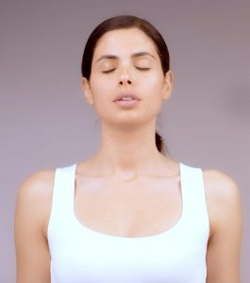

III/. ЗВУКОТЕРАПИЯ

**Звуково Упражнение- „О-У- УКС“ –** Предназначено за мускулите по долната част на лицето с дозировка от 10 повторения.   
 Първа Фаза- Упражнение **„О-У- ИКС“-** Буквите се изговарят с патос и ясно **пред огледало;**

Втора Фаза- **О ооо…** - Устните стават малки, като „рибешка муцунка“;  
  
 Трета Фаза**- У ууу…** - Устните се събират в „тунел“;

**Ииикс - Иии** – Леко се разтеглят ъглите на устата, устните образуват нещо, като напречна тясна цепнатина, езикът притиска вътрешната страна на долните зъби; **К** – Езика се връща,  
 колкото е възможно по-назад към основата му; **Сссс –** Езикът слиза надолу.

* Упражнението може да се изпълнява беззвучно, но при изговаряне на буквите устните да се оформят с по- голямо преувеличение.

УЧЕБНИ ЗАДАЧИ:  
  
 1). Определяне видовете гимнастически комплекси.

2). Определяне подходящите позиции за лицева гимнастика.

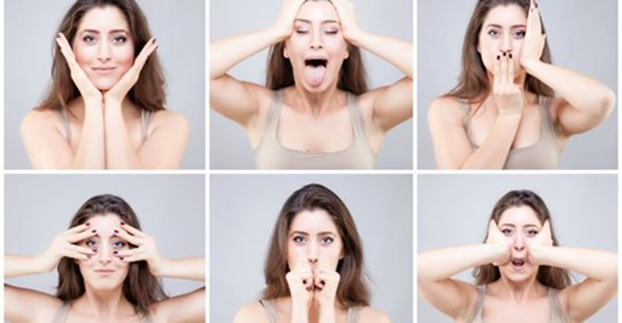  
  
  
  
  
  
• **Изпълнението на учебните задачи от студента се изпраща в информационната система, като съобщение към преподавателя в едноседмичен срок.**

Бъдете здрави, спокойни и успешни мили студенти: Асистент Хрета Аспарухова, магистър по кинезитерапия